Indicação n° 119/2026

Senhor Presidente,

Apresento a V.Exa., nos termos do art. 225 do Regimento Interno, a presente Indicação, por intermédio da Secretaria competente, a limpeza da vala existente e a execução do encalçamento na Avenida Campos Verde frente ao numero 706, Arapongal. Ressaltamos que a via é bastante estreita e, atualmente, a comunidade precisa transitar pelo meio da rua devido à falta de continuidade da calçada, o que gera riscos e insegurança, especialmente para pedestres. O ideal seria a realização do calçamento em toda a extensão, garantindo mais segurança e acessibilidade aos moradores. Agradecemos a atenção e ficamos à disposição para quaisquer esclarecimentos.
Agradecemos desde já a atenção e ficamos à disposição para mais informações.

JUSTIFICATIVA:

A via é bastante estreita e, atualmente, a comunidade precisa transitar pelo meio da rua devido à falta de continuidade da calçada, o que gera riscos e insegurança, especialmente para pedestres.

Plenário “Vereador Daniel das Neves”, 27 de janeiro 2026.

Jeferson Reginaldo Magário
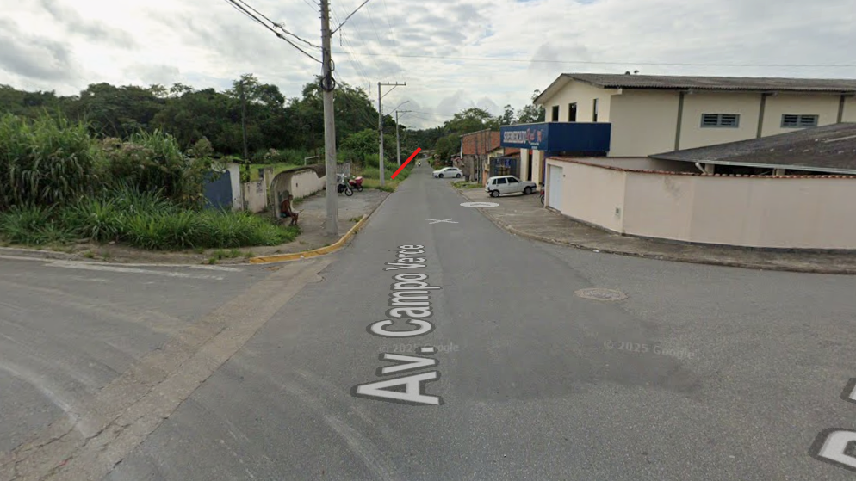
Vereador

